**PHÂN HIỆU TRƯỜNG ĐẠI HỌC THỦY LỢI**

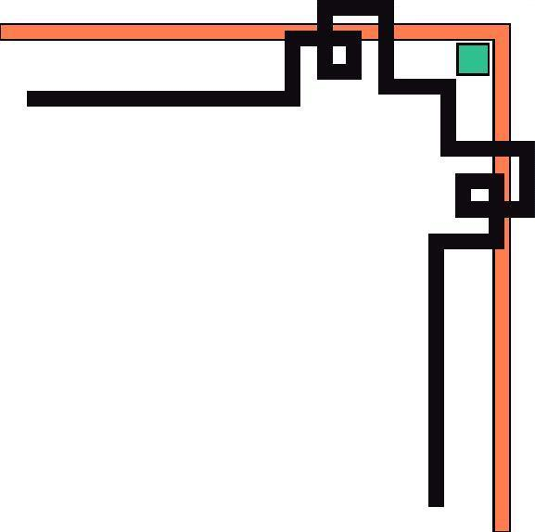

**KHOA CÔNG NGHỆ THÔNG TIN**

----------



**BÁO CÁO ĐỀ TÀI**

**MÔN CHUYÊN ĐỀ 2**

Đề tài:

**PHÂN TÍCH THIẾT KẾ PHẦN MỀM:**

**DASHBOARD HIỂN THỊ DỮ LIỆU TỪ MÁY CHỦ MQTT**

Giảng viên hướng dẫn:  **TS. Trần Lê Hữu Phúc**

Thực hiện bởi NHÓM L2NK:

1. Nguyễn Anh Kiệt. MSSV: 1851062658. Lớp: S21- 60TH1
2. Nguyễn Thị Giao Linh. MSSV: 1851062928. Lớp: S21-60TH1
3. Trần Thị Bích Ngọc. MSSV: 1851062787. Lớp: S21-60TH1
4. Nguyễn Yến Linh MSSV: 1851062815. Lớp: S21-60TH2

**TP. Hồ Chí Minh**, ngày 08 tháng 04 năm 2022

**LỜI MỞ ĐẦU**

Các doanh nghiệp ngày càng chịu áp lực trong việc điều chỉnh để phù hợp với thị trường chuyển đổi số cạnh tranh khốc liệt. Duy trì lợi thế cạnh tranh là cần thiết hơn bao giờ hết, nên các công ty đang nhanh chóng áp dụng phương pháp quản lý dự án linh hoạt và việc tiếp cận thông tin phù hợp một cách kịp thời. Do đó, các nhà quản lý dự án ngày càng ưa chuộng sử dụng Dashboard để quản lý dự án dễ sử dụng có thể tổng hợp tức thì những thông tin hoạt động liên quan đến dự án, để có thể biết các hoạt động dự án ảnh hưởng như thế nào đến các mục tiêu hiệu suất công việc.

**LỜI CẢM ƠN**

Vậy là hai tháng đã trôi qua, những ngày tháng tập trung cao độ để hoàn thành đồ án môn học. Những dòng đầu tiên này nhóm em xin được gửi tới những người đã giúp đỡ tụi em trong suốt thời gian qua.

Để có được báo cáo này, lời đầu tiên nhóm chúng em xin gửi lời cảm ơn sâu sắc nhất đến thầy TS. Trần Lê Hữu Phúc và anh Lê Đức Tài đã nhiệt tình hướng dẫn, chỉ bảo chúng em trong suốt quá trình thực hiện và nhất là anh Tài đã định hướng cho nhóm em những nền tảng để có thể hoàn thành đề tài Xây dựng Dashboard hiển thị dữ liệu từ máy chủ MQTT.

Xin chân thành cảm ơn các thầy đã trực tiếp giảng dạy, truyền đạt kỹ năng và kiến thức cho chúng em trong suốt quá trình học vừa qua với chuyên ngành Công Nghệ Thông Tin. Cũng xin cảm ơn tất cả những người bạn đã chia sẻ kinh nghiệm và kiến thức giúp nhau hoàn thành bài báo cáo đồ án này.

**MỤC LỤC**

**DANH SÁCH HÌNH**

* Hình 1: Giao diện mô phỏng đăng nhập hệ thống
* Hình 2: Giao diện mô phỏng bảng dữ liệu sử dụng điện năng
* Hình 3: Giao diện mô phỏng biểu đồ sử dụng năng lượng
* Hình 4: Giao diện mô phỏng tính tiền điện
* Hình 5: Biểu đồ Use Case
* Hình 6: DFD đăng nhập hệ thống
* Hình 7: DFD bảng dữ liệu sử dụng điện năng
* Hình 8: DFD hiển thị biểu đồ sử dụng điện năng
* Hình 9: Biểu đồ trình tự đăng nhập hệ thống
* Hình 10: Biểu đồ trình tự hiển thị dữ liệu điện năng
* Hình 11: Biểu đồ trình tự hiển thị biểu đồ sử dụng điện năng
* Hình 12: Biểu đồ trình tự tính tiền điện theo cấp bậc
* Hình 13: Biểu đồ ERD
* Hình 14: Biểu đồ lớp
* Hình 15: Activity đăng nhập hệ thống
* Hình 16: Activity tra cứu dữ liệu điện năng
* Hình 17: Activity xem biểu đồ lớp
* Hình 18: Activity tính tiền điện theo cấp bậc
* Hình 19: Biểu đồ triển khai
* Hình 20: Cơ sở dữ liệu

**DANH SÁCH BẢNG**

**KÝ TỰ VÀ ĐỊNH NGHĨA**

1. **DASHBOARD** là một công cụ quản lý thông tin trực quan theo dõi, phân tích và hiển thị các chỉ số đo lường hiệu quả công việc, số liệu và các điểm dữ liệu quan trọng để theo dõi tình hình của một doanh nghiệp, bộ phận hoặc quy trình cụ thể. Họ có thể tùy chỉnh để đáp ứng nhu cầu cụ thể của một bộ phận và công ty
2. **MQTT (Message Queuing Telemetry Transport)** là giao thức truyền thông điệp theo mô hình publish/subscribe (cung cấp / thuê bao), được sử dụng cho các thiết bị IoT với băng thông thấp, độ tin cậy cao và khả năng được sử dụng trong mạng lưới không ổn định. Nó dựa trên một Broker “nhẹ” và được thiết kế có tính mở (tức là không đặc trưng cho ứng dụng cụ thể nào), đơn giản và dễ cài đặt.

**CHƯƠNG 1: TỔNG QUAN VỀ HỆ THỐNG, CHƯƠNG TRÌNH**

## Giới thiệu công ty

* Công Ty TNHH P.U.I.VN có mã số thuế 0316606291, do ông/bà Lê Đức Tài làm đại diện pháp luật, được cấp giấy chứng nhận đăng ký kinh doanh ngày 25/11/2020.
* Công ty có ngành nghề kinh doanh chính là "Lập trình máy vi tính", do Chi cục Thuế Quận 4 quản lý.
* Địa chỉ trụ sở: 101 Tân Vĩnh, phường 06, Quận 4, TP Hồ Chí Minh.

## Giới thiệu dự án

* Sản phẩm là sự chuyển hóa về công nghệ của mô hình quản lý đơn thuần trên máy tính, giảm sai sót trong quá trình thực hiện giám sát thủ công. Thông qua các tính năng của phần mềm có thể giúp người quản lý xem được các biểu đồ hoạt động, kiểm soát được toàn bộ các thông tin liên quan đến điện năng đã sử dụng và có những sự can thiệp nếu có sự quá tải xảy ra.
* Chức năng của sản phẩm:
  + Quản lý, giám sát toàn bộ hệ thống.
  + Cho phép kiểm soát nguồn thông tin của các thiết bị có trên hệ thống.
  + Cho phép tính toán điện năng tiêu thụ tại một nơi nằm trong hệ thống trong một thời điểm bất kỳ.
  + Chức năng sao lưu dữ liệu tự động và thường xuyên.
  + Cho phép so sánh, phân loại các vùng dữ liệu khác nhau từ các thiết bị và phòng khác nhau.

## Phân công nhân sự

**Making SRS document** : *Giao Linh, Bích Ngọc, Yến Linh*

|----| 1-March-2022 -> 2-March-2022

**Database design and connect** : *Anh Kiệt*

|----| 2-March-2022 -> 5-March-2022

**System developing** : *Anh Kiệt, Giao Linh, Bích Ngọc*

|----| 7-March-2022 -> 19-March-2022

**Front-end checking, designs and testing**

*Anh Kiệt, Giao Linh, Bích Ngọc*

|----| 21-March-2022 -> 26-March-2022

**Project finishing**

*Anh Kiệt, Giao Linh, Bích Ngọc , Yến Linh*

|----| 28-March-2022 -> 2-April-2022

CHƯƠNG 2: PHÂN TÍCH HỆ THỐNG

## Phân tích tính khả thi về chức năng

***a. Chức năng lọc tìm kiếm dữ liệu:***

* Tùy theo nhu cầu của người quản trị viên mà chức năng lọc tìm kiếm có thể hiển thị theo: ngày, tuần, tháng, quý, năm.
* Cho phép lọc dữ liệu theo phòng hoặc từng thiết bị để hiển thị.

***b. Chức năng biểu đồ các thông số điện:***

* Chức năng xây dựng các biểu đồ trực quan của thông số sẽ giúp quản trị viên có có thể so sánh dữ liệu trong nhiều thời điểm khác nhau.

***c. Chức năng tính toán hóa đơn tiền điện theo mục đích, cấp bậc:***

* Thực hiện tính toán hóa đơn tiền điện theo tháng bằng những dữ liệu thu thập được của mỗi đơn vị sử dụng.
* Tính toán thời gian trung bình sử dụng điện theo từng mục đích sử dụng, theo quy chuẩn cấp bậc của điện lực Việt Nam.

***d. Chức năng cập nhật dữ liệu liên tục:***

* Dữ liệu sẽ được cập nhật liên tục bằng hệ thống thời gian thực mỗi khi có thay đổi từ máy chủ MQTT.
* Dữ liệu nhận được lập tức lưu về cơ sở dữ liệu để lưu trữ và hiển thị lên biểu đồ thời gian thực nếu cầu thiết.

***e. Chức năng cảnh báo khi có sự quá tải:***

* Dữ liệu được cập nhật thường xuyên nên hệ thống sẽ đưa ra những cảnh báo khi lượng điện tiêu thụ trên hệ thống cập nhật vượt quá mức bình thường (20%-30%).

## Phân tích tính khả thi về kinh tế

* Có thể thực hiện với nguồn vốn thấp

## Đặc tả yêu cầu hệ thống

* Hỗ trợ hiển thị biểu đồ trực tiếp trên nền web
* Hiển thị các menu trực quan để người sử dụng có thể dễ dàng thao tác
* Đảm bảo hệ thống hoạt động xuyên suốt 24/24 để có thể nhận về tất cả dữ liệu từ máy chủ MQTT
* Các biểu đồ số liệu, dữ liệu cần cập nhật liên tục thời gian thực và theo thời gian nhất định được định trước

***a. Tính bảo mật hệ thống:***

* Chỉ người quản trị các thiết bị IoT mới có thể đăng nhập vào hệ thống theo thông tin đăng nhập cho trước
* Bảo vệ dữ liệu thông tin cá nhân và số liệu hiển thị để người quản lý thiết bị IoT không thể tùy ý chỉnh sửa mà chỉ có quyền xem.
* Lấy dữ liệu từ máy chủ MQTT theo một tài khoản và mật khẩu riêng được tích hợp sẵn trong mã nguồn và không thể tùy tiện thay đổi

***b. Tính an toàn thông tin:***

* Thông tin mật khẩu đăng nhập lưu trữ trên cơ sở dữ liệu phải mã hóa an toàn
* Liên kết giữa hệ thống và người dùng phải sử dụng HTTPS

***c. Tính bảo trì:***

* Thường xuyên rà soát các lỗ hổng trên hệ thống
* Thường xuyên lọc dữ liệu, kiểm tra dữ liệu, cập nhật tính chính xác của dữ liệu
* Kiểm tra mã nguồn và nâng cấp phiên bản khung dịch vụ, công nghệ mới cho hệ thống theo định kỳ
* Đảm bảo việc bảo trì định kỳ của hệ thống phần cứng.

## Các Scenarios (Biểu đồ Use Case)

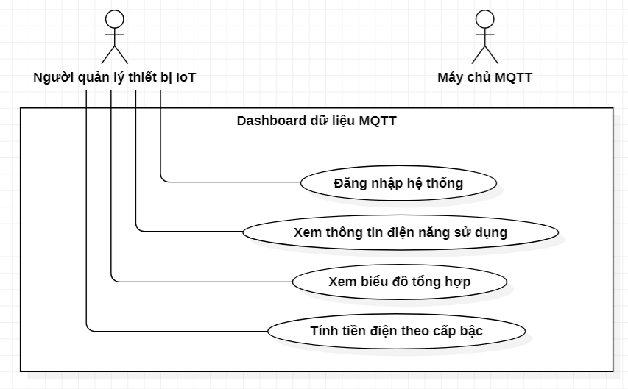

*Hình 1: Biểu đồ Use Case*

## Biểu đồ Data Flow Diagram (level 0. Level 1, level 2, …)

### *DFD Đăng nhập hệ thống*

*Hình 2: DFD Đăng nhập hệ thống*

### *DFD Bảng dữ liệu sử dụng năng lượng*

*Hình 3:DFD Bảng dữ liệu sử dụng điện năng*

### *DFD Hiển thị biểu đồ sử dụng năng lượng*

*Hình 4: DFD Hiển thị biểu đồ sử dụng năng lượng*

## Biểu đồ Trình tự

### *Trình tự đăng nhập hệ thống*

*Hình 5 : Biểu đồ trình tự đăng nhập hệ thống*

### *Trình tự hiển thị dữ liệu sử dụng điện năng*

*Hình 6: Biểu đồ trình tự hiển thị dữ liệu điện năng*

### *Trình tự hiển thị biểu đồ sử dụng năng lượng*

*Hình 7: Biểu đồ trình tự hiển thị biểu đồ sử dụng năng lượng*

### *Trình tự tính tiền điện theo cấp bậc*

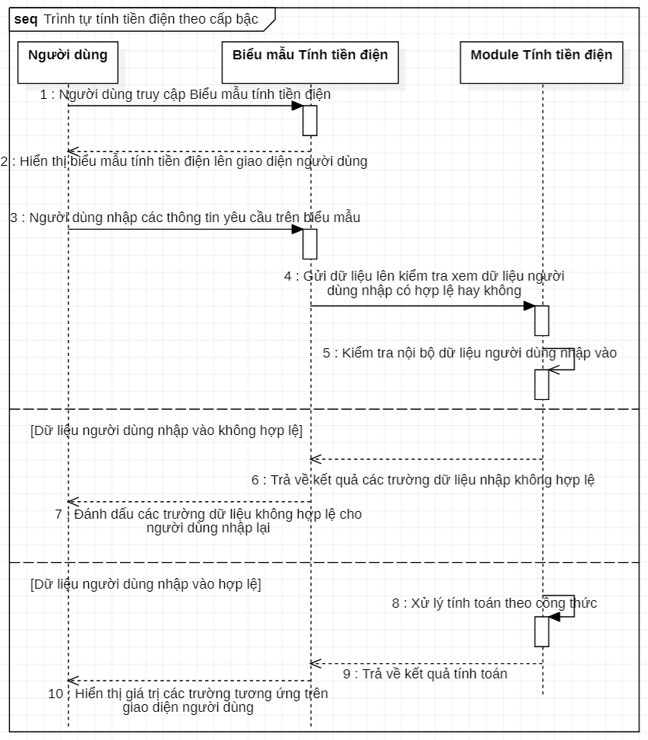

*Hình 8: Biểu đồ trình tự tự tính tiền điện theo cấp bậc*

# CHƯƠNG 3: PHÂN TÍCH THIẾT KẾ

## Biểu đồ ERD (level 0, level 1, level 2, ….)

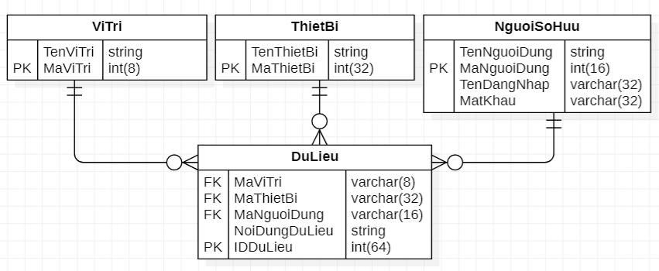

*Hình 9: Biểu đồ ERD*

## Biểu đồ Lớp và Đối Tượng

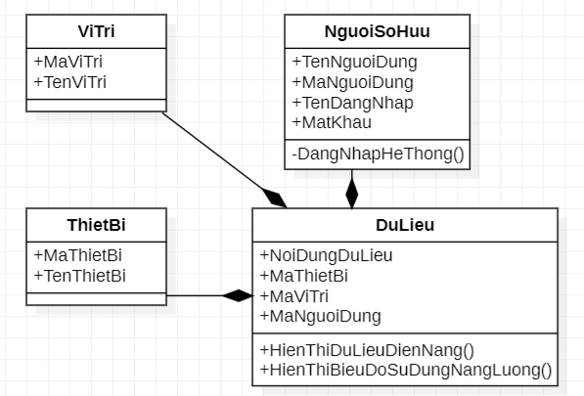

*Hình 10: Biểu đồ lớp*

## Biểu đồ hoạt động

### *Hoạt động đăng nhập hệ thống (A01)*

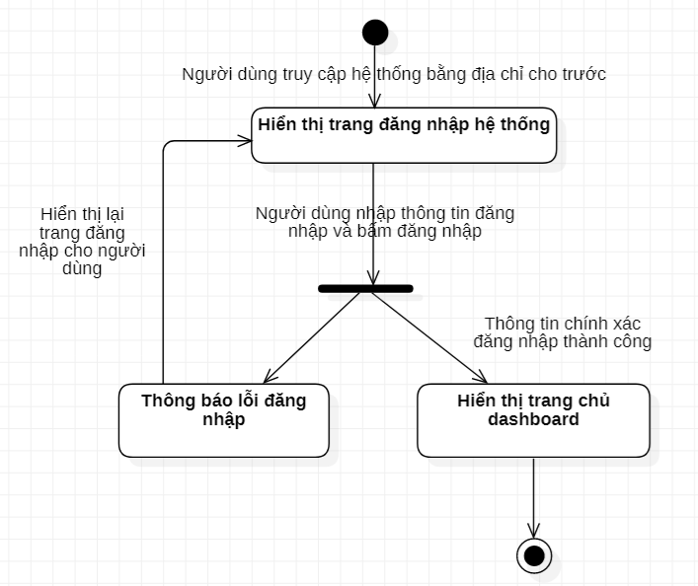

*Hình 11: Activity Đăng nhập hệ thống*

### *Hoạt động tra cứu dữ liệu điện năng (A02)*

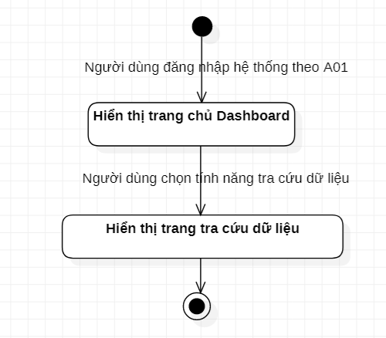

*Hình12: Activity Tra cứu dữ liệu điện năng*

### *Hoạt động xem biểu đồ tổng hợp (A03)*

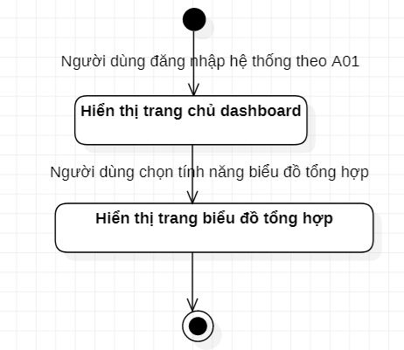

*Hình 13: Activity Xem biểu đồ tổng hợp*

### *Hoạt động tính tiền điện theo cấp bậc (A04)*

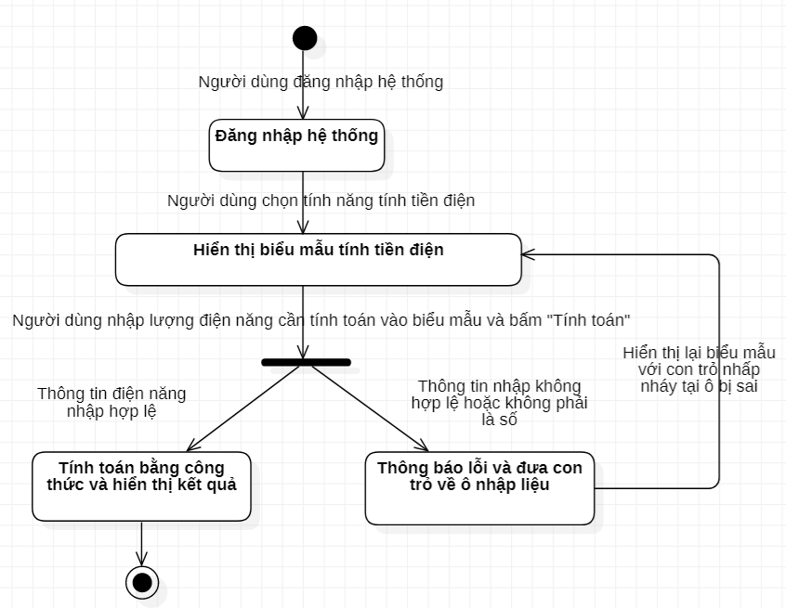

*Hình 14: Activity Tính tiền điện theo cấp bậc*

## Biểu đồ triển khai

### *Triển khai hạng mục old-dashboard*

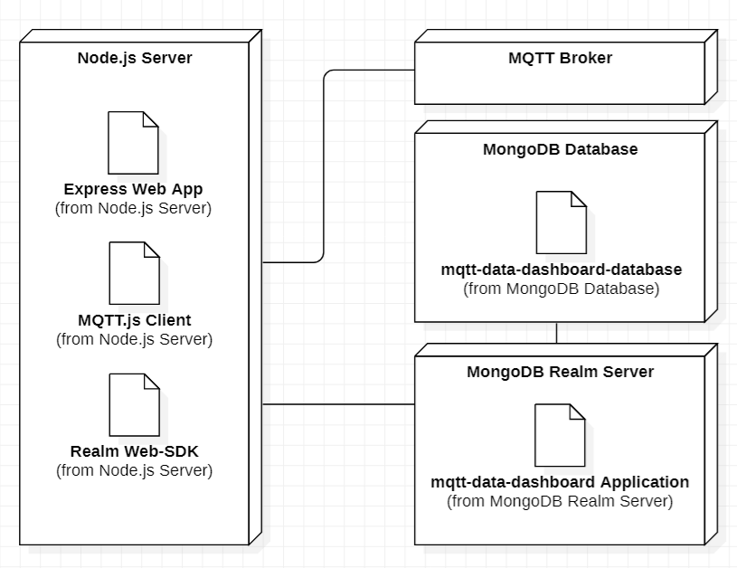

*Hình 15: Biểu đồ triển khai hạng mục old-dashboard*

### *Triển khai hạng mục dashboard*

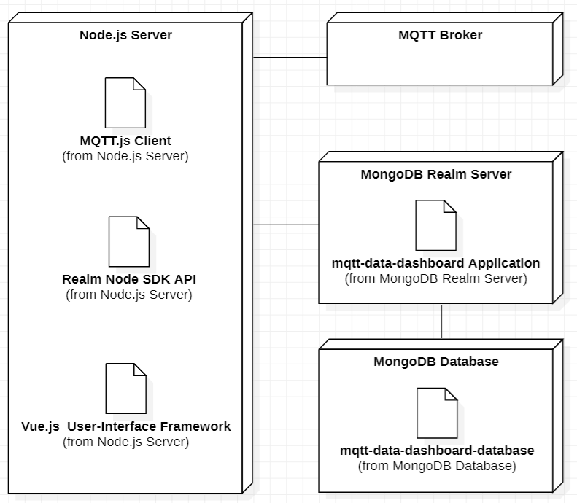

*Hình 16: Biểu đồ triển khai hạng mục dashboard*

## Thiết kế Cơ sở dữ liệu No-SQL

* Cơ sở dữ liệu: MongoDB
* Tập dữ liệu: 1 tập dữ liệu (Payload)
* Cấu trúc tệp dữ liệu Payload:

{

"title": "Payload",

"bsonType": "object",

"required": [

"_id",

"pdb",

"topic",

"payload",

"qos",

"timestamp"

],

"properties": {

"_id": {

"bsonType": "objectId"

},

"pdb": {

"bsonType": "string"

},

"_partition": {

"bsonType": "string"

},

"topic": {

"bsonType": "string"

},

"payload": {

"bsonType": "string"

},

"qos": {

"bsonType": "string"

},

"timestamp": {

"bsonType": "date"

}

}

}

*Hình 16: Cơ sở dữ liệu*

## Thiết kế Giao diện

### *Giao diện mô phỏng đăng nhập hệ thống*

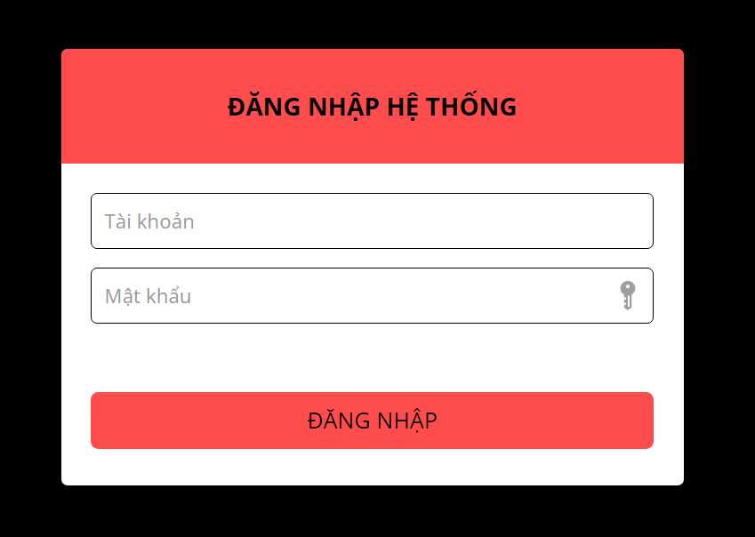

*Hình 17: Giao diện mô phỏng đăng nhập*

### *Giao diện mô phỏng bảng dữ liệu sử dụng điện năng*

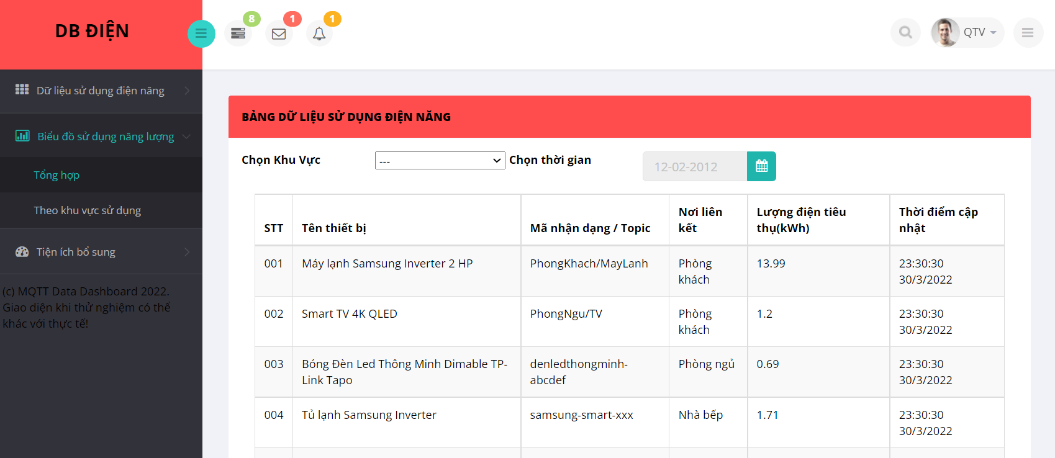

*Hình 18: Giao diện mô phỏng bảng dữ liệu sử dụng điện năng*

### *Giao diện mô phỏng biểu đồ sử dụng năng lượng*

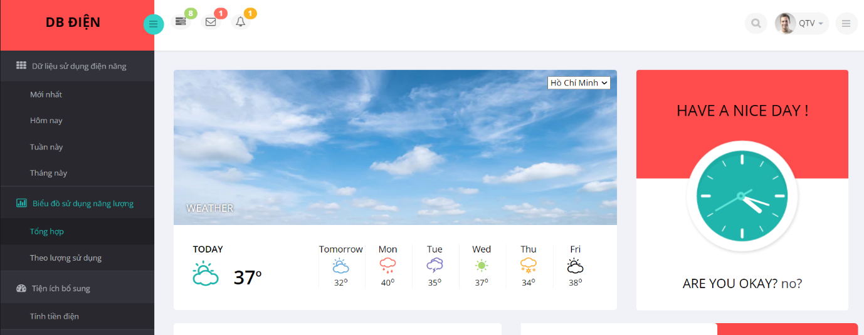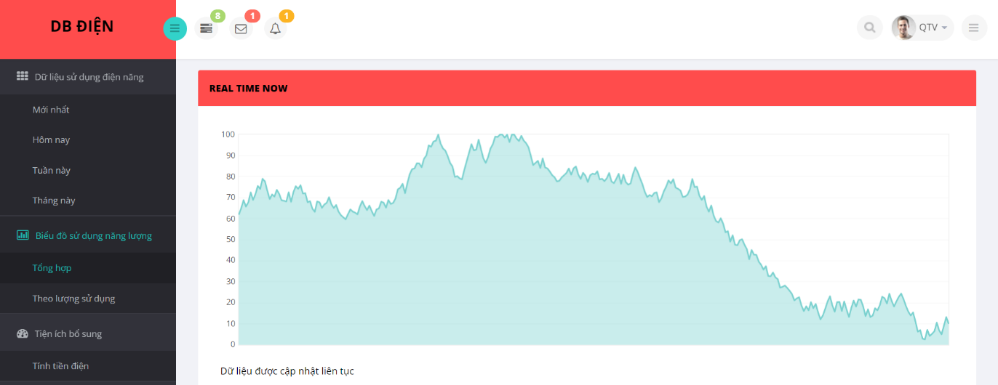

Hình 19: Giao diện mô phỏng biểu đồ sử dụng năng lượng

### *Giao diện mô phỏng tính tiền điện*

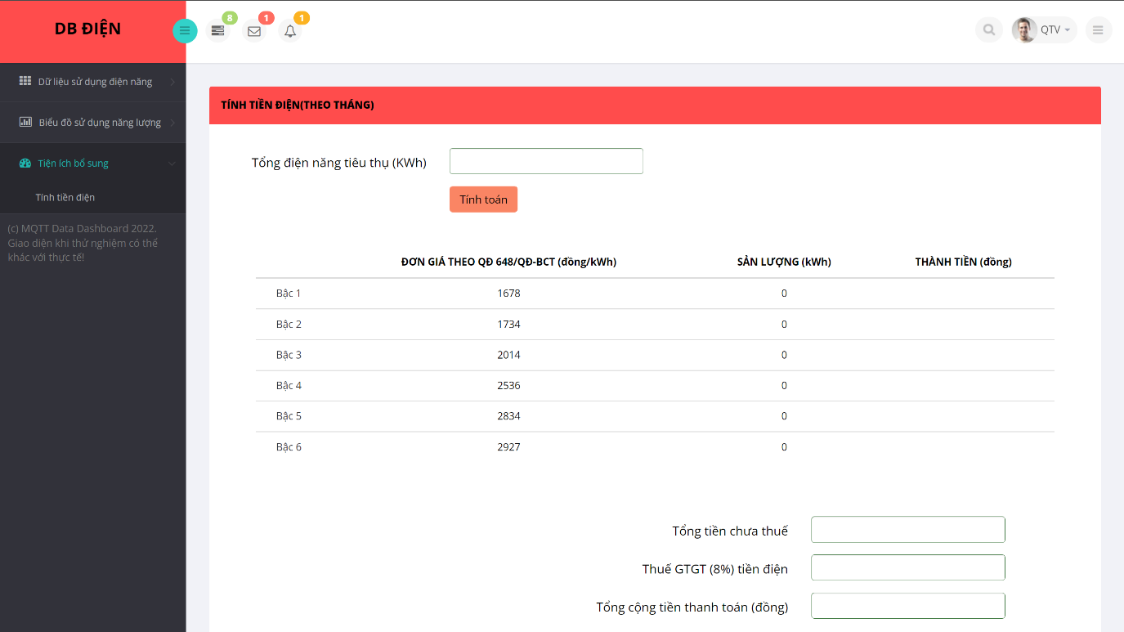

*Hình 20: Giao diện mô phỏng tính tiền điện*

# **Chương 4: TỔNG KẾT**

## Tổng kết sơ bộ dự án

1. **Các công việc đã hoàn thành**

* Lập tài liệu SRS, phân tích yêu cầu đề tài
* Lên kế hoạch phát triển đề tài và phân bổ nhân sự
* Phân tích và thiết kế mô hình UML cho hệ thống
* Phát triển hệ thống và giao diện người dùng
* Lập báo cáo tổng kết

1. **Các thành phần hệ thống đã hoàn thành**

* Kết nối với máy chủ MQTT và lấy được dữ liệu
* Kết nối với cơ sở dữ liệu và lưu trữ dữ liệu từ MQTT
* Lấy và xử lý được thông tin đã lưu ở cơ sở dữ liệu
* Thiết kế được giao diện người dùng hệ thống

1. **Các thành phần hệ thống chưa hoàn thành**

* Hiển thị thông tin từ cơ sở dữ liệu lên giao diện
* Xử lý cảnh báo điện năng quá tải
* Xử lý tính tiền điện
* Xử lý đăng nhập

1. **Kinh nghiệm đúc kết**

* Qua việc tham gia trực tiếp vào phân tích và thiết kế đề tài, nhóm đã tích góp được thêm nhiều kinh nghiệm khi làm việc với dữ liệu giữa các thiết bị sử dụng MQTT nói riêng và các thiết bị IoT nói chung.
* Bên cạnh đó, nhóm cũng được tiếp cận với các công nghệ mới. Đặc biệt là trải nghiệm mới khi lần đầu tiên được tham dự một dự án chuyên biệt.
* Tất cả là những trải nghiệm vô cùng tuyệt vời đối với nhóm chúng em!

## Hướng phát triển và cải tiến

1. **Giao diện**

* ***Vấn đề tiên quyết***

Thực hiện rà soát lại lỗi vặt trên giao diện Bootstrap 3

Tối ưu hóa hiệu ứng biểu đồ

* ***Phát triển sau này***

Hoàn thiện và đưa vào sử dụng dashboard mới dựa trên Bootstrap 4 và VueJS

1. **Bảo mật**

* ***Vấn đề tiên quyết***

Xây dựng module đăng nhập hệ thống kết nối với  
hệ thống phân quyền của Realm

* ***Phát triển sau này***

Thường xuyên rà soát và cập nhật các thư viện, cập nhật và vá các lỗ hổng bảo mật

1. **Thuật toán**

* ***Vấn đề tiên quyết***

Hoàn thiện các thuật toán xử lý dữ liệu hiển thị biểu đồ

* ***Phát triển sau này***

Áp dụng các công nghệ như trí tuệ nhân tạo vào xử lý dữ liệu

1. **Module**

* ***Vấn đề tiên quyết***

Hoàn thiện các module hiển thị dữ liệu lên giao diện

Hoàn thiện module cảnh báo điện năng vượt quá mức

* ***Phát triển sau này***

Bổ sung thêm module tính tiền điện dựa trên dữ liệu thiết bị, ước tính lượng điện năng tiêu thụ,…

1. **Ngôn ngữ và môi trường**

* ***Vấn đề tiên quyết***

Hoàn thiện phiên bản đầu tiên của hệ thống và vận hành bình thường

* ***Phát triển sau này***

Tiếp tục nghiên cứu và bổ sung công nghệ mới giúp hệ thống hoạt động ngày càng hiệu quả

1. **Tính năng**

* ***Phát triển sau này***

Kết nối thiết bị mới vào hệ thống

Thêm và phân quyền thành viên trong gia đình

Quản lý các thiết bị, thao tác điều khiển bật tắt

Định giờ thao tác, cảnh báo nguy hiểm, người té ngã

Hỗ trợ Mini App, tích hợp các thiết bị của bên thứ ba

Thanh toán tiền điện, nước, hóa đơn internet,…

**THE END**